VOTO PARTICULAR QUE FORMULA LA COMISIONADA EVA ABAID YAPUR, EN RELACIÓN CON LA RESOLUCIÓN DICTADA POR EL PLENO DEL INSTITUTO DE TRANSPARENCIA, ACCESO A LA INFORMACIÓN PÚBLICA Y PROTECCIÓN DE DATOS PERSONALES DEL ESTADO DE MÉXICO Y MUNICIPIOS, EN LA TRIGÉSIMA CUARTA SESIÓN ORDINARIA DE DIECINUEVE DE SEPTIEMBRE DE DOS MIL DIECINUEVE, EN EL RECURSO DE REVISIÓN 05790/INFOEM/IP/RR/2019.
Con fundamento en lo dispuesto por el artículo 14, fracciones X y XI del Reglamento Interior del Instituto de Transparencia, Acceso a la Información Pública y Protección de Datos Personales del Estado de México y Municipios, la que suscribe EVA ABAID YAPUR, emite VOTO PARTICULAR respecto de la resolución dictada en el recurso de revisión 05790/INFOEM/IP/RR/2019 , pronunciada por el Pleno de este Instituto ante el proyecto presentado por la Comisionada Presidenta ZULEMA MARTÍNEZ SÁNCHEZ, que es del tenor siguiente.
Es de destacar, que la suscrita comparte las razones que motivaron la emisión del recurso de revisión en comento; sin embargo, estimo necesario precisar algunas consideraciones de hecho y de derecho, tocante al sentido de la resolución correspondiente.
Al respecto, tal y como quedó debidamente asentado en la resolución materia del presente voto, la particular requirió del Ayuntamiento de Coyotepec en lo subsecuente EL SUJETO OBLIGADO, información clara y precisa de cuantas luminarias se colocaron en cada calle y barrio.
En respuesta, EL SUJETO OBLIGADO manifestó que se adjuntaba la respuesta a la solicitud de información, sin embargo, no se advierte que se haya remitido algún documento al momento de la contestación.
Inconforme con la respuesta otorgada, EL RECURRENTE interpuso el recurso de revisión de mérito, inconformándose de que no se le había hecho entrega de lo requerido en la solicitud de información pública.
Asimismo, dentro del expediente electrónico conformado dentro del SAIMEX, se advierte que EL SUJETO OBLIGADO, rindió su Informe Justificado Remitiendo un cuadro en donde se aprecia la información requerida de los trece barrios.
De lo anterior, conforme al análisis del expediente electrónico del SAIMEX, la Ponencia Resolutora determinó MODIFICAR la respuesta del SUJETO OBLIGADO ordenándole haga entrega vía SAIMEX, en términos del considerando cuarto de esta resolución de lo siguiente.
1. Documento o documentos en donde conste, el número de luminarias que se colocaron al seis de junio de dos mil diecinueve, en cada calle de los barrios: Cabecera Municipal, Acocalco, Caltenco, Chautonco, Cimapán, La Planada, Reyes, Pueblo Nuevo, San Francisco, Santa Bárbara y Santiago.

Para el caso de que no se cuente con mayor información que la proporcionada mediante informe justificado, bastará con que así lo haga del conocimiento del Recurrente.

En primer término, es necesario precisar que de conformidad con el artículo 186 de la Ley de Transparencia y Acceso a la Información Pública del Estado de México y Municipios, las resoluciones emitidas por este Órgano Garante podrán:
- Desechar o sobreseer el recurso;
- Confirmar la respuesta del sujeto obligado;
- Revocar o modificar la respuesta del sujeto obligado; y
- Ordenar la entrega de la información.
En el caso particular de la fracción III y en relación a dichos sentidos, se procede a REVOCAR la respuesta de los Sujetos Obligados, cuando ésta no satisfaga en su totalidad la información requerida por los particulares; mientras que se procede a MODIFICAR la misma, en aquellos casos en que se colme parcialmente la solicitud de información, por mínima que pudiera resultar ésta.
Así, del estudio realizado por la Ponencia Resolutora, se precisa que EL SUJETO OBLIGADO, en respuesta a la solicitud de información argumentó que se había remitido la información correspondiente a la pretensión formulada por el particular, sin embargo, dentro del expediente electrónico conformado dentro del SAIMEX, no se advierte documento adjunto alguno; es por eso, que se difiere con el análisis de la Ponencia Resolutora respecto de que parte de la respuesta fue satisfactoria, lo anterior se debe a que si bien es cierto, se emitió una respuesta por parte del SUJETO OBLIGADO, esta misma no aporta elementos para satisfacer el derecho de acceso a la información accionado por el particular, es hasta Informe Justificado donde se proporcionaran la tabla en donde se aprecia el servicio de luminaria implementado en los barrios del Municipio, es por lo anterior, que la respuesta no satisfizo ni total ni parcialmente lo requerido.
Por otra parte, como fue mencionado dentro de la resolución, respecto al mismo requerimiento no fue turnada a todas las áreas competentes del SUJETO OBLIGADO, por lo que contraviene el siguiente precepto.

Artículo 162. Las unidades de transparencia deberán garantizar que las solicitudes se turnen a todas las Áreas competentes que cuenten con la información o deban tenerla de acuerdo a sus facultades, competencias y funciones, con el objeto de que realicen una búsqueda exhaustiva y razonable de la información solicitada.

Conforme al numeral legal referido, las Unidades de Transparencia deben garantizar que las solicitudes se turnen a todas las Áreas competentes que cuenten con la información o deban tenerla de acuerdo a sus facultades, competencias y funciones, con el objeto de que realicen una búsqueda exhaustiva y razonable de la información solicitada; asimismo, con la búsqueda exhaustiva se otorga certeza jurídica al particular, de conformidad con lo señalado en el artículo 9, fracción I de la Ley de Transparencia y Acceso a la Información Pública del Estado de Mexica y Municipios.

Es así, que podemos advertir que se crean las comisiones edilicias que se encargan de una función en específica, como se muestra a continuación:

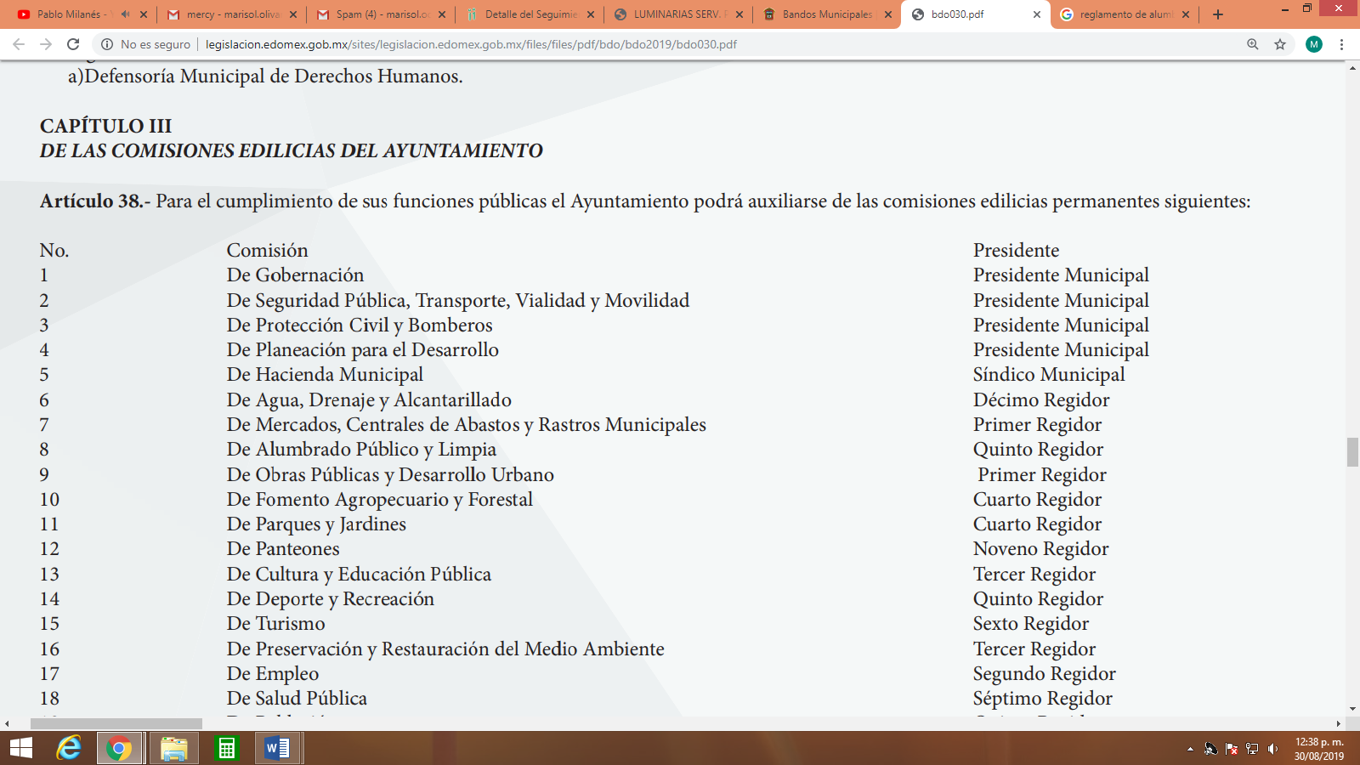
En este sentido, tenemos claro que existe tanto un área específica que se encarga del alumbrado público, que es la Quinta Regiduría así como una comisión edilicia permanente que se encuentra a cargo del quinto Regidor, para los temas relacionados con el alumbrado público, misma a la que debió ordenarse sea turnada la solicitud, especificando dentro del resolutivo segundo la búsqueda exhaustiva y razonable que deberá llevar a cabo EL SUJETO OBLIGADO dentro de sus archivos.

En ese contexto, la que suscribe emite VOTO PARTICULAR ya que se advierte que la respuesta otorgada, es un pronunciamiento en donde se señala que, se había adjuntado lo solicitado por el particular, olvidando remitir algún archivo electrónico que pudiese abonar a la pretensión formulada, es así, que como quedó asentado en líneas precedentes, la respuesta del SUJETO OBLIGADO no satisfizo ni total ni parcialmente lo requerido; por lo que lo conducente era REVOCAR la respuesta del SUJETO OBLIGADO.

EVA ABAID YAPUR
COMISIONADA
(RÚBRICA)

Esta hoja corresponde al voto particular emitido en la resolución del recurso de revisión 05790/INFOEM/IP/RR/2019, aprobada el diecinueve de septiembre de dos mil diecinueve.

YSM/ATU/EJCA

